北师大版小学数学 二 年级下册第 35 课时教学设计
设计者学校： 棠外附小 设计者姓名：张俊
课题 | 认识角（第1课时）
教学内容 | 北师大版二年级下册第62页。
教学目标 | 1、让学生经历发现角、认识角的过程，发展空间观念，培养创新思维。  2、结合生活情境，感受生活中处处有角，体会数学与生活的密切联系。
教学重点 | 初步认识角。
教学难点 | 认识角。
学生基础 | 在认识角之前，已经具备了有关角的感性经验。
传意方式 | 符号、图形
教具 | 课件
学具
教  学  过  程 | 一、创设情境，引入新课  师:小朋友们，今天老师要给大家介绍图形王国里的一位新朋友，你们想知道它是谁吗？  生：想。  师：先让我们来欣赏一些图片，它就藏在这些图片中，请小朋友们仔细观察，猜猜它是谁？  （课件出示一些实物图，闪烁“角”的部分，引导学生欣赏）  师：它是谁呀？  生：是角。  师：这些物体中都有角，角就是我们这节课要认识的新朋友。（板书课题：认识角）  二、联系生活，探索新知  （一）找角——直观感知角。  师：找一找你的周围，哪些物体上面有角呢？看谁有一双会发现的眼睛。  （学生自由发表意见说说自己见过的生活中的角）  预设生：数学书上有角，黑板上有角，三角板的上面有角等。（提醒孩子可以边说边比划出自己找到的角是什么样子）  师：哦，原来生活中有这么多的角呢。请孩子们仔细观察角，你都有什么发现呢？  （二）认识角  1、认识角的顶点和边。  师：谁愿意和大家分享一下你的发现？  预设生：角有一个尖尖的点，这个点摸上去有点扎手。  师：同学们，请你们用手摸一摸这个地方，是不是有同样的感觉？  预设生：是有点扎手。  师：我们就把这个地方叫做角的顶点。（课件展示）  师：你还摸到了什么？  预设生：两条直直的边。  师：我们把这两条平平的、直直的线叫做角的两条边。（课件显示）。一起来看看，图中的这些角都有几个顶点和几条边？  预设生：一个顶点，两条边。  小结：角有一个顶点，两条边。（让学生发现结果）  （三）画角、介绍角的名称及读写法  师：你能在纸上画几个不同的角吗？  1、学生活动，教师做好指导。  2、教师让学生说说角的画法，并在黑板上示范画一个角，并标出它的顶点和边。  师：下面老师再来画一个角，看看老师是怎样画的。  教师画角：我们先画一点，这是它的 ?（点出一点）再从顶点起画一条很直的线，这是它的 ?，再从顶点起往另一个方向再画一条边。  师：为了便于区别这两个角，我们还可以给它们取个名字。比如第一个角，我们可以在角的两边张口的地方，用一个小“ ）”线把两条边连起来，然后在它的后面写上数字１。我们把这个角记作：∠1，读作：角1。（教师板书）  师：剩下的这个角可以怎样表示呢？  学生回答。  师：请同学们像老师那样在本上画一个角？然后起个名字并把它记下来，再读一读。  （三）课堂练习。（见下面）  （四）课堂小结。  师:学了这么多与角有关的知识，假如你是一个可爱的角，你能向大家介绍一下你自己吗?  1、学生介绍角。  2、学生同桌交流，互相介绍。  师：介绍得真精彩。这些可爱的角，用处可大呢?  （五）联系实际，了解角的应用  师：生活中角都有哪些应用呢。我们一起来看一看。（课件出示用一用）  结束：同学们，角的用处很大,角的秘密还有很多,希望同学们在生活中仔细观察,找到更多的角,发现角更多的秘密。 |  |  | 结合班情二次备课
课堂作业 | 1、辨角：用你火眼金睛找出哪些是角？哪些不是角？为什么？（课件显示）  2、数一数下边图形有几个角（课件显示）  3、找出下边每个图形中的角。  师：同学们打开课本62页“在下面的图中各找出3个角，标一标”中有一组图形，你能从中找出角并标出来吗？试试看（学生自己先在书上标出角）  （请学生到展台上展示自己在每个图上找到的角。）  4、拿一张长方形的纸，去掉一个角，看看剩下的部分有几个角？折折看。（出示课件）
课后作业设计 | 在生活去找，哪些地方有角？
板  书  设  计 | 认识角  记作：∠1  读作：角1 | 教学反思

北师大版小学数学 二 年级下册第 36 课时教学设计
设计者学校： 棠外附小 设计者姓名：张俊
课题 | 认识角(第2课时）
教学内容 | 北师大版二年级下册第63、64页。
教学目标 | 1、继续了解角的组成。  2、初步学会比较角的大小，知道角的大小与两边的张口大小有关，与边的长短无关。
教学重点 | 1、角的大小与什么有关。  2、能比较角的大小。
教学难点 | L理解角的大小与边的长短无关。
学生基础 | 知道了角的各部分名称，记法和读法。
传意方式 | 符号、图形
教具 | 课件、活动角
学具 | 自制活动角
教  学  过  程 | 一、谈话引入  昨天我们学了角的相关知识，请大家说说你回家找到了哪些地方有角？（学生汇报。你找到的角都是一样大小的吗？）。引入课题，并板书课题。（角的大小）  二、动手操作，比较角的大小  （一）由红角和蓝角的故事引入角的大小比较：一个是红角和一个蓝角在比较大小，都说自己比对方大，你知道它们谁大谁小吗？（学生自主探索，说说自己的看法。最后课件显示，知道角的大小和边的长度无关）  （二）展示活动角  师：同学我们刚才通过红角蓝角的故事知道角和边的长短没有关系，那角的大小与什么有关呢？大家看，老师给你变一个魔术，这边有一个角，他可以变大变小，注意看老师（老师改变角的大小）。  师：刚才老师是怎样使得角变大、变小的？  预设生：改变角的张口大小。  师：你也拿出像老师这样的活动角，试试。  （学生活动）  师：你发现了什么？  （让学生回答）  师小结：角的两边拉得越开，我们就说，张口变大，相反，就是张口变小。你能说说什么样的角大，什么样的角小吗？  （指名学生回答）  小结：你们说得真好，角的两边张口越大，角越大，角的两边张口越小，角越小。 |  |  | 结合班情二次备课
课堂作业 | 1、学习独立比较课本63页两个角的大小，大的画“√”。  同桌互相说一说，你是怎么比较的？（并请学生上台演示）  2、比较两个三角板的三个角的大小，说说你发现了什么？  同桌互相说一说。  教师小结：角的大小与边的长短没关系，只与角的张口有关系。角的张口越大，角就越大，角的张口越小，角越小。
课后  作业  设计 | 开放式习题练习  请同学们利用手中现有的学具，通过摆、折、画创作出各种各样的角，然后和你的同桌交流说说。
板  书  设  计 | 认识角  角的两边张口越大（小），角越大（小）。  角的大小与角的两边长短没有关系。 | 教学反思

北师大版小学数学 二 年级下册第 37 课时教学设计
设计者学校：棠外附小 设计者姓名：张俊
课题 | 认识直角
教学内容 | 北师大版二年级下册第65、66页。
教学目标 | 1、结合生活实例，经历从实际物体中抽象出直角的过程，直观认识直角，初步发展空间观念。  2、结合操作活动，会借助三角板辨认直角、锐角和钝角。
教学重点 | 会借助三角板辨认直角、锐角和钝角。
教学难点 | 会借助三角板辨认直角、锐角和钝角。
学生基础 | 已对角有了一定的认识。
传意方式 | 符号、图形
教具 | 三角板、几何图形、多媒体课件
学具 | 三角板
教  学  过  程 | （一）创设情境，引入新课  师：同学们，我们已经认识了角这个新朋友，你知道他有多少个类别吗？  生：……  师：真不错有不少小朋友都知道了直角、锐角和钝角。  师：那你知道它们都是什么样的吗？  师：今天我们就一起来认识认识它们！  (二)自主探索，合作交流  师：大家请看  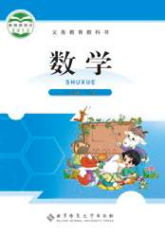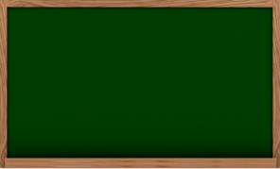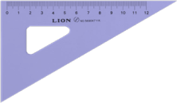  你们能在上面找到角吗？  师：非常棒！我发现大家找到的角有都一个共同的特点！  谁能说一说啊？  生：……  师：非常的棒！在数学中我们把它们都叫做“直角”。  师：我们一起来摸一摸我们的数学书和三角板来感受一下直角是什么样的？  非常好！  师：那么这样的角我们把它叫做直角，那还有没有其他的角呢？请看数学书P65  师：拿上我们的三角板用我们的直角比一比！和你们同桌说一说你们发现了什么？  生：我们发现了有一些角比直角大!  生：我们发现了有一些角比直角小！  师：大家观察的真仔细，你知道这些角的名字吗？  生：想…老师结合书上的图介绍：锐角、钝角。  做一做：那么请拿出我们准备好的白纸！你能在白纸上折出一个锐角吗？大家动手试一试！  请XX同学在展示展示！并说一说它为什么是锐角！  师在点评是注意引导孩子使用好三角板的直角！  师：真棒！那大家能折出一个钝角吗？我们再来试一试！  师：同学们做的都很不错！接下来我来考一考大家！老师准备了8个角（投影）你们能找出其中的直角，锐角和钝角吗？  师：恭喜大家看来已经掌握了 今天的新知识看看今天的练习题能难住大家吗？  完成P66第1、2小题集体交流。  (三)小结  师：通过这一节课的学习，你有什么收获?你觉得这节课最有趣的地方是什么?和同桌说一说。 |  |  | 结合班情二次备课
课  堂  作  业 | 66页练一练
课
后
作
业
板  书  设  计 | 认识直角  直角 锐角 钝角  比直角小 比直角大 | 教学反思

北师大版小学数学 二 年级下册第 38 课时教学设计
设计者学校： 棠外附小 设计者姓名：张俊
课题 |  | 长方形与正方形
教学内容 |  | 北师大版二年级上册第67-68页。
教学目标 |  | 1、结合观察、操作活动，能够用自已的语言描述长方形、正方形的特征，能够按要求在方格纸上画长方形和正方形。  2、了解折、画、比、量等多种认识图形的方法，体会研究图形方法的多样性。  3、在探索长方形和正方形的特征中，激发对图形研究的好奇心和兴趣。
教学重点 |  | 用自己的语言描述长方形、正方形的特征。
教学难点 |  | 长方形与正方形之间的联系。
学生基础 |  | 学生已经直观认识了长方形、正方形，知道长方形、正方形有四条边、四个角，而且学生在生活中经常能接触到长方形和正方形，会辨认，也在头脑中形成了长方形和正方形的表象。
传意方式 |  | 数字、符号、图形、模型
教具 |  | 直尺、三角板、几何图形、多媒体课件
学具 |  | 直尺、三角板、学具袋
教  学  过  程 | 一、创设情境，激趣导入  师：同学们，你们看老师给你们带来了什么呀？（出示长方体、正方体）你们知道长方体和正方体都有几个面？  生：长方体、 正方体都有6个面。  师：要从长方体和正方体中请出一个面来，谁会？（指名到黑板上描）生描完，指着长方形问这是什么图形？又指着正方形问这是什么图形？  生：长方形、正方形  师：这就是我们这节课所要学习的内容。（出示课题）  二、自主探索，合作交流  师：同学们，你们猜一猜长方形、正方形的边和角有哪些特点？  生：……  师：同学们，我们的猜想对吗？让我们一起来验证一下吧！  生选择自己喜欢的方法动手操作。如： “折一折、量一量、比一比”等得出长方形与正方形的特征后汇报验证结果。  师：谁先来汇报一下？  生：我们小组采用了“折一折”的方法。先把正方形沿中间这条斜着的线对折，再对折发现正方形的四条边都相等。长方形横着对折，上下重叠，竖着对折，左右重叠，这说明长方形的两组对边分别相等。  师：你的方法真好。哪个还有不同的方法?  生：我是用三角尺量角，量出了长方形、正方形的四个角都是直角。  师：你真是一个善于思考的学生，哪个还有不同的方法?  生：……  师生一起总结长方形与正方形特征。  师：同学们，你们的想法可真多！通过同学们用多种方法验证，发现长方形对边相等，四个角都是直角。正方形四条边都相等，四个角都是直角。为了使用方便，咱们把长方形较长的边叫 “长”，较短的边叫 “宽”。正方形四条边都叫 “边”。（板书）  师：很好!刚才，同学们通过小组合作，动手操作，仔细观察，对长方形、正方形有了进一步的了解，那我们一起来做做游戏吧！  游戏一：同桌合作，一个说图形的名称，一个蒙住眼睛在信封里摸图形，然后同桌互换。  游戏二：师：这个信封里装着一张彩色纸，你猜是什么形状的?  生：正方形、三角形、……  师：到底是什么形状?同学们请仔细观察。  (师把彩色纸拉出一部分。)  生：……  (师继续慢慢拉…师把彩纸全部拉出。)  生：……  师：同学们观察得很仔细，老师有一个问题想考考你：从刚才老师的拉动中，你发现了什么?  生：……  师：同学们想一想，长方形的特点是……  生：对边相等。  师：那么，正方形是不是对边相等呢?  生：正方形不仅是对边相等，而且四条边都相等。  师：所以呀，我们可以说正方形是一种特殊的长方形。  师：同学们，我们已经了解了长方形和正方形的特点，在学习方向与位置时，我们都制作了方向板，现在笑笑手中有一张长方形纸，她想制作一个正方形的方向板，你能帮她用这张长方形纸折出一个最大的正方形吗？最大的正方形的边长是多少？试一试，折一折。 从中你发现了什么？  (学生操作，教师巡回指导。)  师：大家做得怎么样呢？谁能演示一下呢?( 指名学生上台演示。)  师：真不错!同学们能够利用长方形和正方形的特点找出了制作正方形方向板的纸，真是一群学以致用的好孩子！  三、课堂小结  师：通过这一节课的学习，你有什么收获?你觉得这节课最有趣的地方是什么? 你还想知道哪些关于角的知识？和同桌说一说。 |  |  |  | 结合班情二次备课
课堂作  业 | 68页：1、在方格纸上画一个长方形和一个正方形。  2、书68页第3、4题。
课  后  作  业  设  计 | 1.书68页第5题。  2. 数一数图中的长方形和长方形个数（书68页第6题）。  3、用七巧板拼出长方形、正方形。
板书设计 | 长方形与正方形  长方形：长、宽，正方形：边  长方形：对边相等，4个角都是直角。  正方形：4条边都相等，4个角都是直角。 |  | 教学反思

北师大版小学数学 二 年级下册第 39 课时教学设计
设计者学校：棠外附小 设计者姓名：张俊
课题 | 平行四边形
教学内容 | 北师大版二年级下册第69-70页。
教学目标 | 1、初步认识平行四边形，了解平行四边形的特点。  2、通过找一找，画一画，摆一摆，拼一拼，剪一剪等活动，培养学生的空间观念和动手操作力。  3、创设活动，自主学习，提高学习数学的积极性。
教学重点 | 认识平行四边形的特点。
教学难点 | 学会运用平行四边形的特征做出平行四边形。
学生基础 | 本单元第一课时已经学习了四边形、长方形和正方形。平行四边形是有别于长方形和正方形的四边形
传意方式 | 符号、图形
教具 | 多媒体课件。
学具 | 练习纸、水彩笔、每小组两个信封、七巧板纸片、剪刀、方格纸、长方形纸片
教  学  过  程 | 一、谈话引入  师：我们之前已经认识过很多平面图形，下面一起在这幅图上找一找平面图形有哪些。  生：……  师：像这样子的图形就是平行四边形。今天我们就一起来认识平行四边形。  二、自主探索  1、找一找  师：哪位同学能用自己的话来说说平行四边形是什么样子的？  生：……  师：同学们都能用自己学过的知识去说说平行四边形的样子,真不错。  师：下面请在以下几幅图中找找平行四边形。（出示图）  师：这是我们的校门，哪里有平行四边形？生：……  师：所以这里一共有多少个平行四边形？生：……  师：我们身边有很多平行四边形，你能不能说说你身边哪里有平行四边形呢？生：……  2、判断  师：我们能够在身边找到这么多平行四边形，你能判断下面哪些图形是平行四边形？如果是，给它涂上颜色。（巡视学生完成情况）  师：谁来说说这里一共有多少个平行四边形？  生：这里一共有……  师：可不可以把你涂的作品给大家看一下。（集体评议）  3、动作游戏，认识易变性  师：为了奖励你们，我们来玩一个游戏。这个游戏有两个小帮手，第一个是？生：…（师拿图生答）第二是？生：…  师：我们这个叫做动作游戏。老师叫口令，你们就给图形做动作，下面同学要当评委。  师：下面请听好：向左拉，向右拉，向上拉，向下拉。游戏到此，我看看两个图形有什么变化？  生：有变化，平行四边形一直在变，三角形不动。  师：这个动作游戏的冠军是哪个图形？  生：……  师：对。平行四边形一直在动，三角形怎么拉也不动。  师小结：三角形怎么拉也不动，这是它的特性——稳定性。平行四边形一拉就变形，就是易变性，这是平行四边形特有的性质。  4、摆一摆  师：你还想不想知道平行四边形的其他特点呢？  生：……  师：我们来做一个活动。从信封中拿出10根小棒，选择其中的四根摆成一个平行四边形。  师：下面来介绍一下你是怎么摆的？  生……  师：有没有发现我们摆的时候有什么共同点？  生：……  师：上下是一组对边，左右是另一组对边。摆的时候，我们发现平行四边形的对边必须？ 生：……  师：所以平行四边形的另一个特性是？ 生：……  5、做一做  师：我们知道了平行四边形的这个特性后，我们一起来做第二个活动。请小组合作制作平行四边形。  （巡视学生情况、展示学生作品、集体评议）  师：老师还想你们来帮忙画一个平行四边形。在右边画一个同样的平行四边形。  师：你们在画的时候需要数什么？说说你的方法。  生：数格子。数边的格子  师：要上下边一样，左右的边一样……。（介绍方法）  三、小结 |  |  | 结合班情二次备课
课堂作业 | 69页：在点子图上画一个平行四边形
课后  作业 | 用七巧板拼出平行四边形
板  书  设  计 | 平行四边形  四个角、四条边、对边相等 | 教学反思

北师大版小学数学 二 年级下册第 40 课时教学设计
设计者学校： 棠外附小 设计者姓名：张俊
课题 | 欣赏与设计
教学内容 | 北师大版二年级下册第71-72页。
教学目标 | 1、欣赏用基本图形构成的美丽图案。  2、会用正方形、长方形、三角形、平行四边形等图形设计图案。  3、发展学生的空间想象力、创新意识和审美能力。
教学重点 | 欣赏用基本图形构成的美丽图案，会用正方形、长方形、三角形、平行四边形等图形设计图案。
教学难点 | 会用正方形、长方形、三角形、平行四边形等图形设计图案。
学生基础 | 初步具备了收集信息和一定的语言表达能力。
传意方式 | 符号、图形
教具 | 多媒体课件。
学具 | 正方形、长方形、三角形、平行四边形等图形
教  学  过  程 | 一、创设情境，引入新课  孩子们我们已经学过哪些图形？（正方形、长方形、三角形、平行四边形……）  这些图形都有些什么特点呢？  二、自主探究  （一）展示学生收集的图案  1、请一两名学生给全班同学展示自己所带来的物品，并介绍其中有哪些学过的图形，它们组成了什么样的图案。  2.以小组为单位相互交流自己带来的物品都有些什么图形，它们组成了什么样的图案，是按什么规律排列的。  3、师：同学们发现了这么多美丽的图案，我们现在跟着一个小组到街上看看他们找到的图案。  请注意观察这些图案都用在了什么地方。(播放录像)  师：从刚刚播放的录像中你发现在什么地方用到了这些图案?  （二）欣赏图案  今天，老师也带来了几幅美丽的图案，请同学们欣赏欣赏。  教师出示第一幅图，孩子们先欣赏。  师：这幅图像什么呢？ 生：……  师：那它是由什么图形组成的？ 生：……  师：这些图形是怎样组合的？有什么规律？ 生：……  师：这幅图案可以用在什么地方？ 生：……  2、接着出示第二、三、四、五幅图，学生分别予以欣赏并分析。  3、教师小节。  （三）、设计图案  1、刚才我们欣赏了几幅美丽的图案，那你们想自己来设计吗？下面我们就来自己设计。在设计之前先想一想你打算用什么图形，什么颜色，怎样来组合，可以仿照着老师的图案来设计，有自己独特设计方法的当然更好。想好之后再动手来画。我们要看看谁设计出来的图案最美丽,最与众不同。  2、学生自己设计图案。  3、展示学生的作品，并予以评价。  三、小节、评价。  今天，这节课我们一起欣赏了图形的美，感受了美，并用双手创造了美。老师希望大家在今后的生活中，不仅能画出美丽的图案，还能够用美的语言、美的行为和美的心灵去装点我们的生活! |  |  | 结合班情二次备课
课堂作业 | 71页：  设计漂亮的图案
课  后  作  业 | 相互欣赏设计的图案
板  书  设  计 | 欣赏与设计 | 教学反思

北师大版小学数学 二 年级下册第 41 课时教学设计
设计者学校： 棠外附小 设计者姓名：张俊
课题 | 练习五
教学内容 | 北师大版二年级下册第73、74页。
教学目标 | 1对角、长方形、正方形和平行四边形的相关知识进行系统的整理与复习。  2能借助三角尺辨认三种角，能在点子图上画出图形。  3 让学生了解各种图形与生活密切相关，生活中到处可以找到图形。
教学重点 | 准确的数角、数长方形、数正方形。
教学难点 | 准确的数角、数长方形、数正方形。
学生基础 | 学生通过学习已经认识了各种图形，并掌握了简单的数图形的方法。
传意方式 | 符号、图形
教具 | 课件
学具 | 三角尺、学具钟、放大镜、彩笔。
教  学  过  程 | （一）谈话引入。  前几节课我们学习了关于图形的知识。这节课，我们一起对图形的知识进行巩固和应用。  （二）角的练习：  - 继续展示课件。  师：它们就是陪同我们玩的向导，我们来向他们打个招呼，认识一下吧！记住，一定要把角的名称说的准确呀！  学生独立完成教材第71页的第1题，教师巡视。  学生两人讨论，互相检查。  请个别学生作一定的回报。  2、课件展示如下图片：  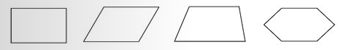  同学们，你们喜欢哪个图形，就请你们标出这个图形的各个角，注意直角用符号“┐”表示。  然后和同桌说一说，你都找到了什么角，有多少个？  （1）学生独立完成后同桌交流。  （2）学生汇报，教师课件演示答案。  （3）完成教材第73页的第2题。  在角的王国里，到处充满了新奇有趣的关于角的知识。同学们，你们看这是什么？  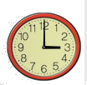  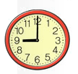  3、展示课件。  (1)你们看到了什么？  (2)（显示教材第71页的第3题）  你能说出钟面上显示的是什么时间吗？  (3)仔细观察钟面上的时针和分针，你发现了什么？  4、比较角的大小。（出示73页第4题第1个角图）  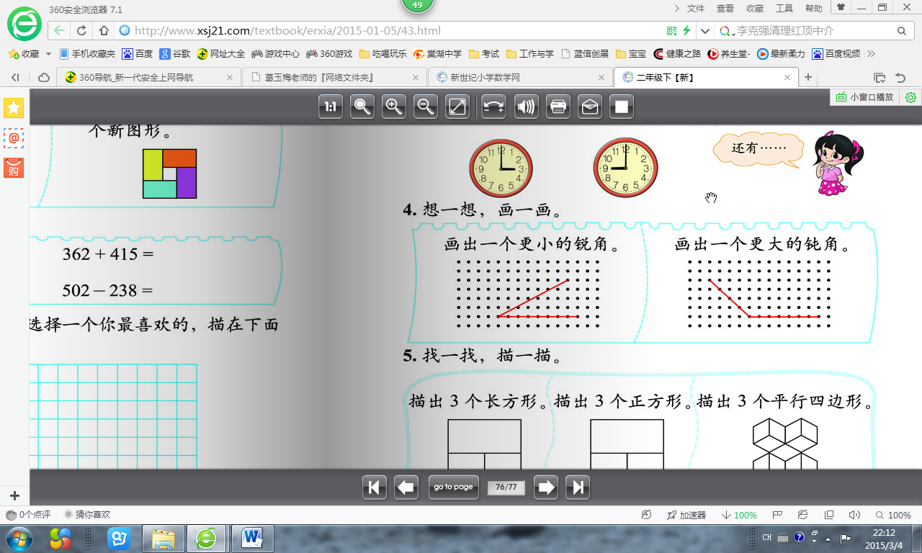  引导学生观察角在点子图上的布局，再思考如何画才能满足要求？  （三）长方形、正方形、平行四边形的练习  1、师带领学生简单复习有关长方形、正方形、平行四边形的知识，并独立完成教材73页第5题。  2、引导学生总结长方形和正方形的特征，并在点子图上画出图形。  注意：画的时候强调线一定要直，画完之后检查。  （四）拓展题：  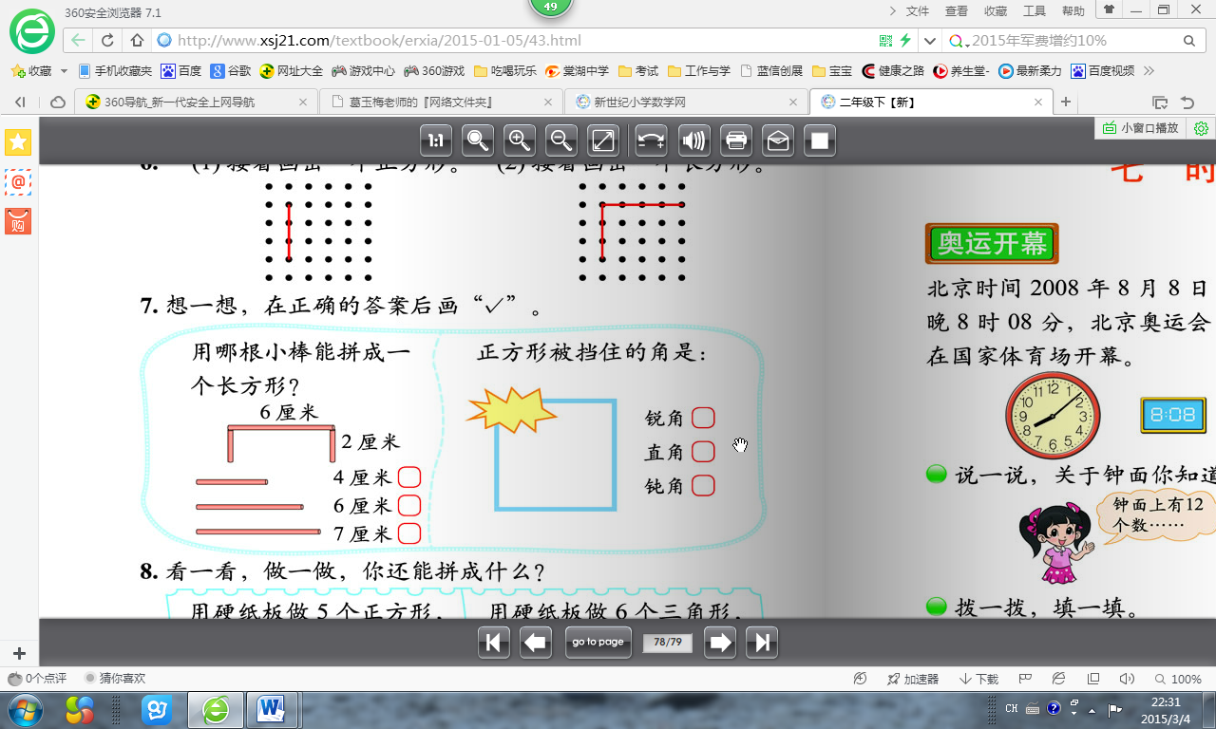  1、  2、游戏环节：  （1）、5个同学为一组，每人准备一张同样大小的正方形纸片并涂上同的颜色，看用这5片纸片能拼成什么图形？  （2）、6个同学为一组，每人准备一张同样大小的三角形纸片并涂上不同的颜色，看用这6片纸片能拼成什么图形？  （3）、在方格纸上画一个你喜欢的图形。  （五）、本课总结： |  |  | 结合班情二次备课
课堂作业 | 教材第73页练习五
课后作业设计 | 回家找一找哪些物体上有角，分别有几个角。  找一找生活中哪些物体是长方形、哪些是正方形。
板  书  设  计 | 数角  有序的数  角的大小和张口有关 | 教学反思

